电子监管相关培训资料

中国药品电子监管网网站链接为： http://www1.drugadmin.com/show.php?contentid=1118。

2015年年底前全国完成所有零售药店电子监管的实施工作。药品电子监管系统建设完善属于覆盖全品种、全过程、可追溯的药品电子监管体系。
每件药品的电子监管码是唯一的，即“一件一码”，好像每个人的身份证一样。药品的电子监管码将全部上传到中国药品电子监管网，以供群众进行查询。
国家已分期将麻醉药品、精神药品、小包装原料药、血液制品、中药注射剂、疫苗、基本药物含麻黄碱类复方制剂(不包括含麻黄的中成药)、含可待因复方口服溶液和含地芬诺酯复方制剂等含特殊药品复方制剂、在境内分包装的进口品种、在境外包装的进口品种实施电子监管。
附件1:中国药品电子监管码标识样本
8 123456 123456789 1234
中国药品电子监管码

药监码使用20位编码，其中前7位（产品资源码）包含企业信息、药品名称、剂型、批准文号、包装规格等信息，方便数据存贮，可应用于物流、零售结算环节的使用。
药监码8到16位是单件产品序列号，最后4位是校验位，校验位由特殊加密算法生成。
编码原则如下图：
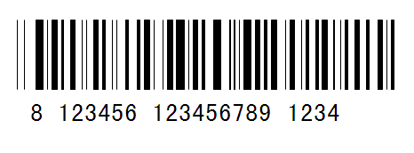
7447
015709021
8100021
企业信息、药品名称、规格、剂型、批准文号
单件序列位
校验位
注意： 1、请各部门、门店认真组织学习电子监管方面知识。培训学习后做好记录。
2、质管部、执业药师将在质量管理例行检查时，查是否培训。
质 管 部
2014年6月5日

